2016～2017学年第一学期
《数理方程与特殊函数》课程考试试卷
（A卷，闭卷）
院(系)_________ 专业班级__________ 学号_________ 姓名__________

考试日期: 2017-1-9 考试时间: 下午14：30～17：00

题号  解答内容不得超过装订线 | 一 | 二 | 三 | 四 | 五 | 六 | 七 | 八 | 总分
得分

得 分 |  | 一、（本题满分15分）设为正常数，用分离变量法求解定解问题:
评卷人
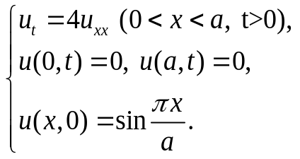

得 分 |  | 二、（本题满分10分）设、为正常数, 用固有函数法求解定解问题:
评卷人
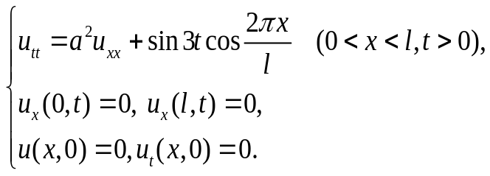

得 分 |  | 三、（本题满分15分）设是正常数，求解如下具有非齐次边界条件的定解问题:
评卷人
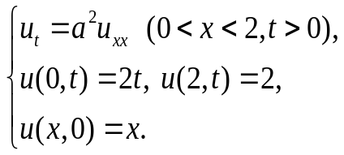

得 分 |  | 四、（本题满分10分）用行波法求解如下定解问题:
评卷人 |  | 四、（本题满分10分）用行波法求解如下定解问题:
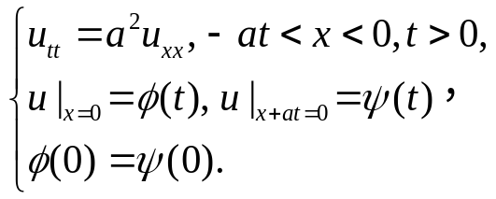

得 分 |  | 五、（本题满分15分）利用积分变换求解下列定解问题:  （提示: 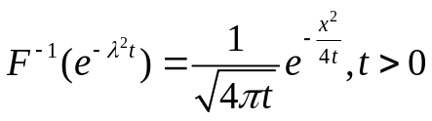）
评卷人
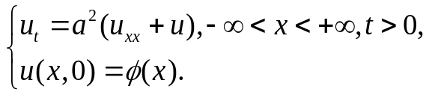

得 分 |  | 六、（本题满分10分）用积分变换法求解下列定解问题:
评卷人 |  | 六、（本题满分10分）用积分变换法求解下列定解问题:
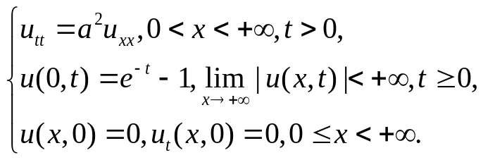

得 分 |  | 七、（本题满分15分, 其中第一小题7分，第二小题8分）  1. 设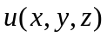在正方体内调
评卷人
和，在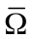上连续，在的边界上满足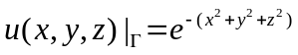。证明在内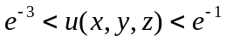。
2. 是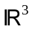内的光滑函数，若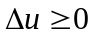，则称是下调和的。 证明以下两个命题等价：
a．在内下调和。
b．对任意闭球面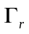，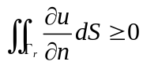成立，其中是的单位外法向量。

得 分 |  | 八、（本题满分10分，每小题5分）  1. 设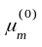是贝塞尔函数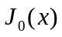的第个正零点，试将函数
评卷人
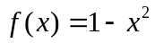在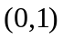上展开成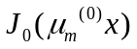的傅里叶-贝塞尔级数。 (提示:利用递推公式: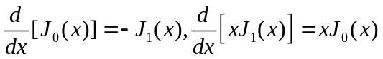)
2. 求解如下定解问题:
